**Scenariusz zajęć 06.04.2021r. - gr. II**

**Temat tygodnia: Chcę zostać sportowcem.**

**Temat dnia: Gimnastyka – ważna sprawa.**

**Cele:**

-rozwijanie mowy;

-kształtowanie sprawności fizycznej,

-uświadamianie korzyści dla organizmu wynikających z ćwiczeń gimnastycznych, zabaw ruchowych,

-rozwijanie sprawności manualnej.

**Środki dydaktyczne:**

Nagranie piosenki „Głowa, ramiona…”, „Sposób na nudę”, wiersz J. Kochanowskiej „Gimnastyka”, kolorowanki.

**Przebieg zajęć:**

**• Zabawa ruchowa przy piosence „Głowa, ramiona, kolana, pięty”.**

Dzieci ilustrują ruchem treść piosenki.

[*https://youtu.be/30BVfTvlsrE*](https://youtu.be/30BVfTvlsrE)

**• Słuchanie wiersza Jadwigi Koczanowskiej „Gimnastyka”.**

***Gimnastyka to zabawa,***

***ale także ważna sprawa,***

***bo to sposób jest jedyny,***

***żeby silnym być i zwinnym.***

***Skłony, skoki i przysiady***

***trzeba ćwiczyć – nie ma rady!***

***To dla zdrowia i urody***

***niezawodne są metody.***

**• Rozmowa na temat wiersza.**

- Co nam daje gimnastyka?

- Co wykonujemy podczas gimnastyki?

**• Rytmiczne dzielenie słów związanych ze sportem (na sylaby).**

Dzieci dzielą rytmicznie (na sylaby) z rodzicem słowa:

- gimnastyka (gim-nas-ty-ka),

- skłony (skło-ny),

- skoki (sko-ki),

- przysiady (przy-sia-dy)..

**• Nauka metodą ze słuchu I zwrotki piosenki „Sposób na nudę”.**

*Piosenka dostępna pod linkiem:*[*https://soundcloud.com/user-956760406/spos-b-na-nud-s-i-muz-bo-ena?in=user-956760406/sets/odkrywam-siebie-poziom-a*](https://soundcloud.com/user-956760406/spos-b-na-nud-s-i-muz-bo-ena?in=user-956760406/sets/odkrywam-siebie-poziom-a)

**Tekst piosenki:**

***I. Kiedy się nudzimy,***

***farby wyciągamy.***

***Złote słońce malujemy***

***specjalnie dla mamy.***

Ref.: Na nudę zawsze jest dobra rada,

ciągle się nudzić – to nie wypada.

Pomysłów nowych wiele mamy,

na nudę nigdy nie narzekamy.

II. Kiedy jest nam smutno,

to tatę prosimy,

żeby bajkę opowiedział,

bardzo to lubimy.

Ref.: Na nudę zawsze jest dobra rada…

III. Kiedy się nudzimy,

sprzątać zaczynamy.

Klocki, książki na półeczkach

pięknie układamy.

Ref.: Na nudę zawsze jest dobra rada…

**• Propozycja kolorowanki.**

Dzieci kolorują dowolną pracę. Zwracamy uwagę na prawidłowe trzymanie kredki.

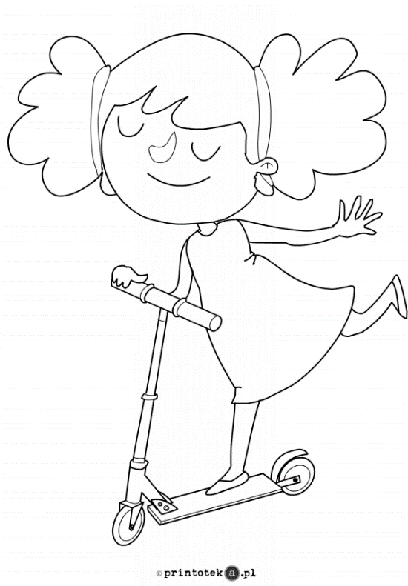 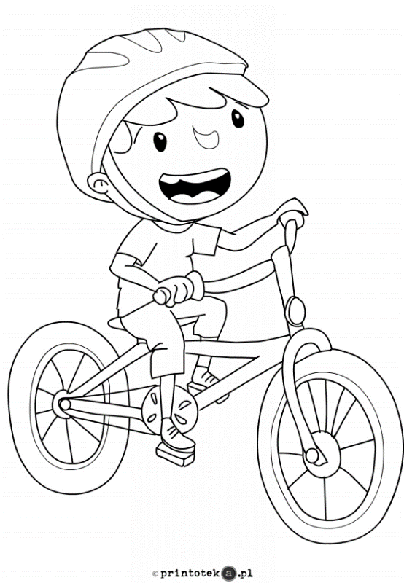

**• Propozycja obejrzenia bajki „Reksio sportowiec”.**

Po obejrzeniu bajki dzieci opowiadają:

- Jakie sporty wykonuje Adaś z Reksiem?

- Jakie inne dyscyliny sportowe znacie?